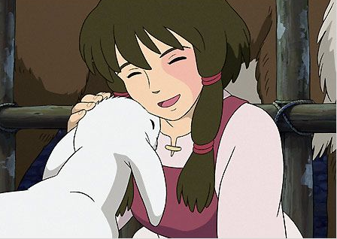
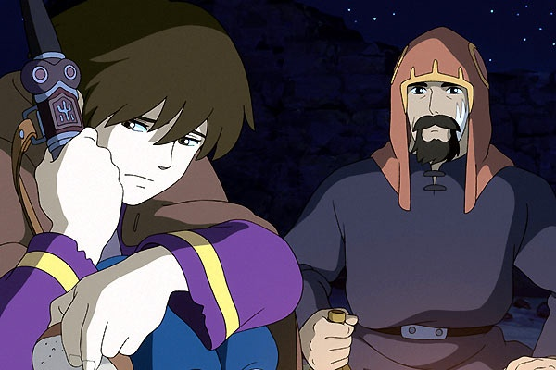
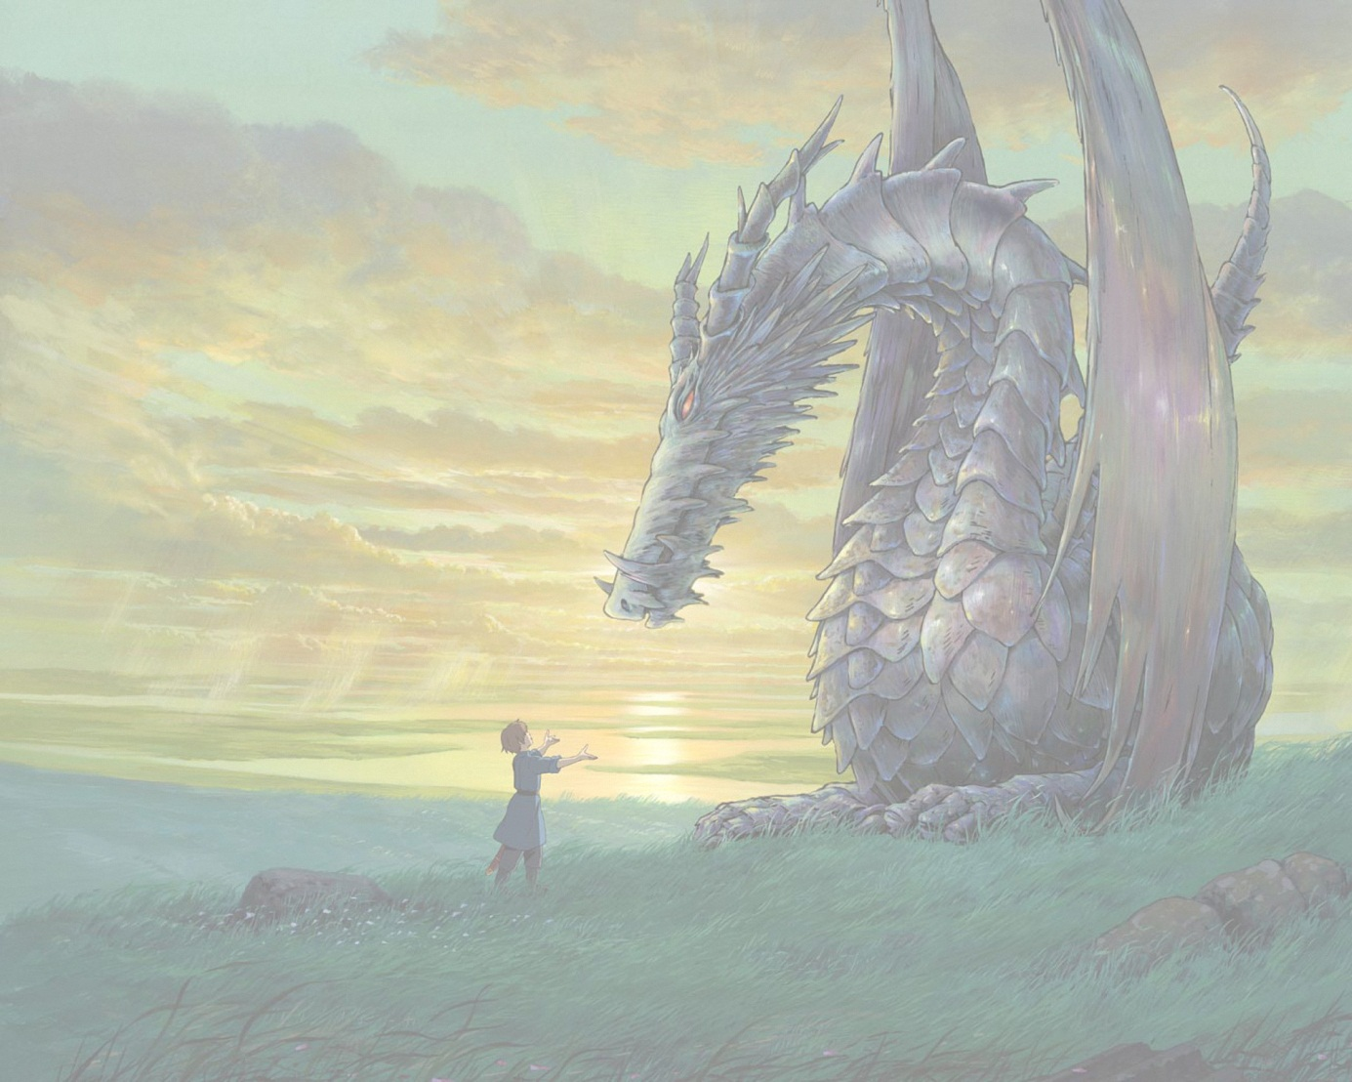
Dans ce climat d’angoisse et de catastrophes, Arren, prince royal, quitte le palais comme pris de folie en emportant l’épée magique de son père. Il rencontre le magicien Haitaka, également connu sous le nom de Ged (ou Epervier, dans la version française). Ils entament ensemble un voyage pour découvrir l’origine du mal qui frappe les hommes. En chemin, ils font la connaissance de Tehru, jeune fille farouche et accusée de sorcellerie. Mais Arren sent qu’une ombre effrayante le poursuit inlassablement.

Synopsis
Autrefois, les dragons et les hommes vivaient en harmonie, mais l’avidité de ces derniers les a peu à peu séparés. Les hommes dominèrent la terre et l’eau, tandis que les dragons régnèrent sur l’air et le feu et les deux peuples restèrent à l’écart l’un de l’autre. Pourtant, un jour, des hommes voient des dragons s’entretuer près des rivages humains. Pendant ce temps, la famine fait rage et les troupeaux sont mystérieusement décimés. Le pire est à craindre.

Infos générales
Réalisé par Miyazaki fils, ce film a été conçu aux studios Ghibli, au Japon. L’histoire est tirée de l’œuvre de la romancière américaine Ursula K. Le Guin, Earthsea. Les Contes de Terremer est le premier film de Goro Miyazaki, fils de l’illustre Hayao Miyazaki. Les critiques au sujet de ce long-métrage sont très diverses et contradictoires : certains l’ont trouvé lamentable et d’autres, magnifique…

Les Contes de Terremer

